

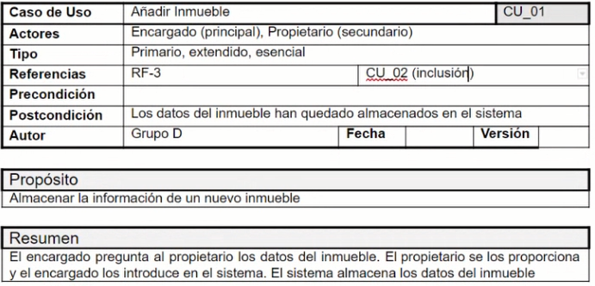

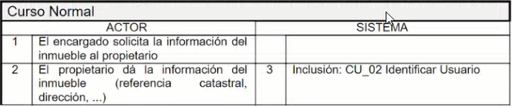

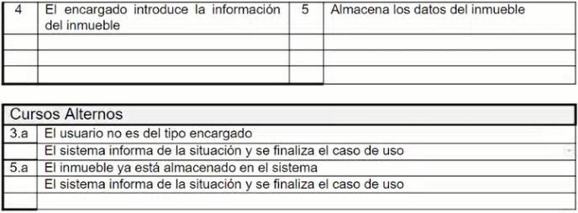

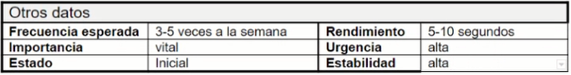

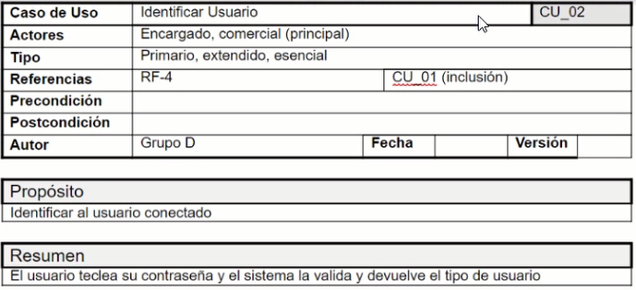

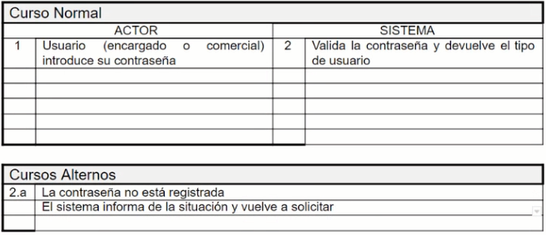

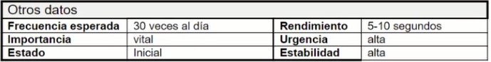

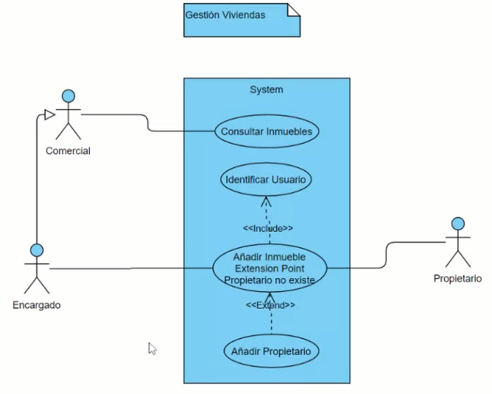

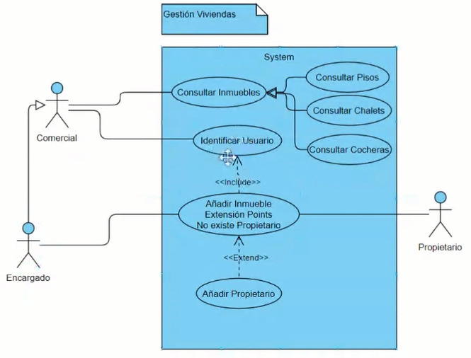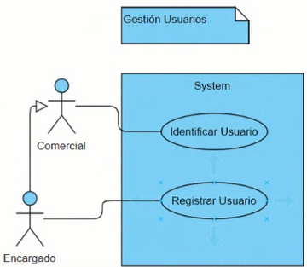

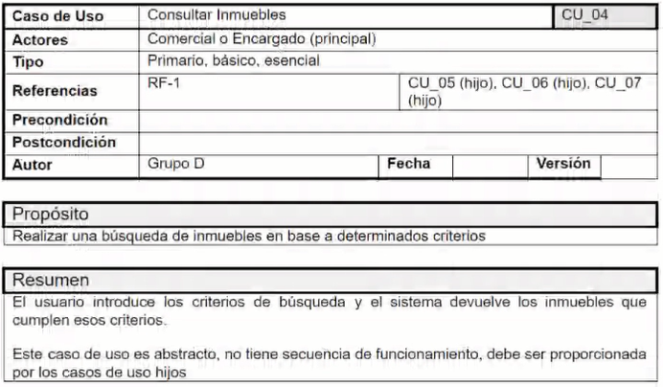

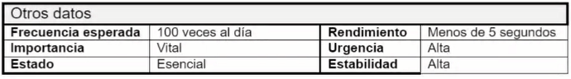

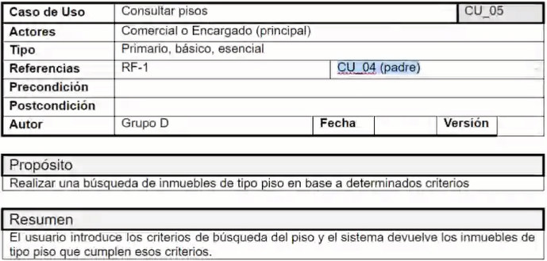

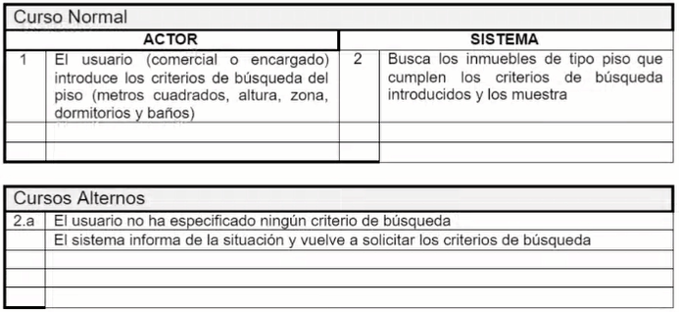

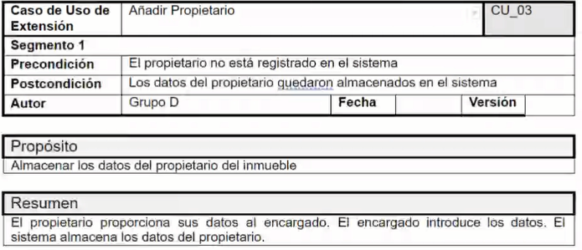

Para el diagrama de conceptos: (vamos sacando info de los casos de uso)

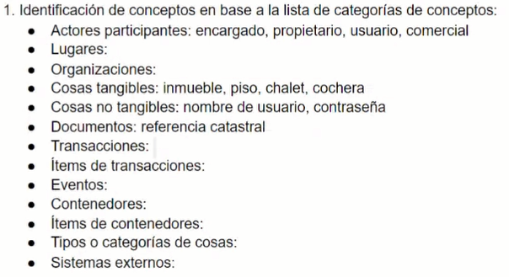

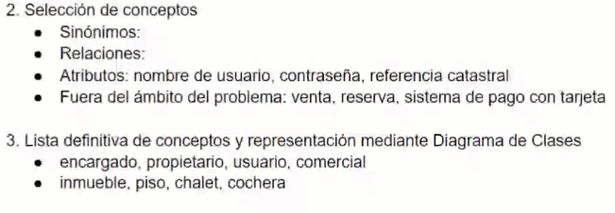

**Diagrama de clases**

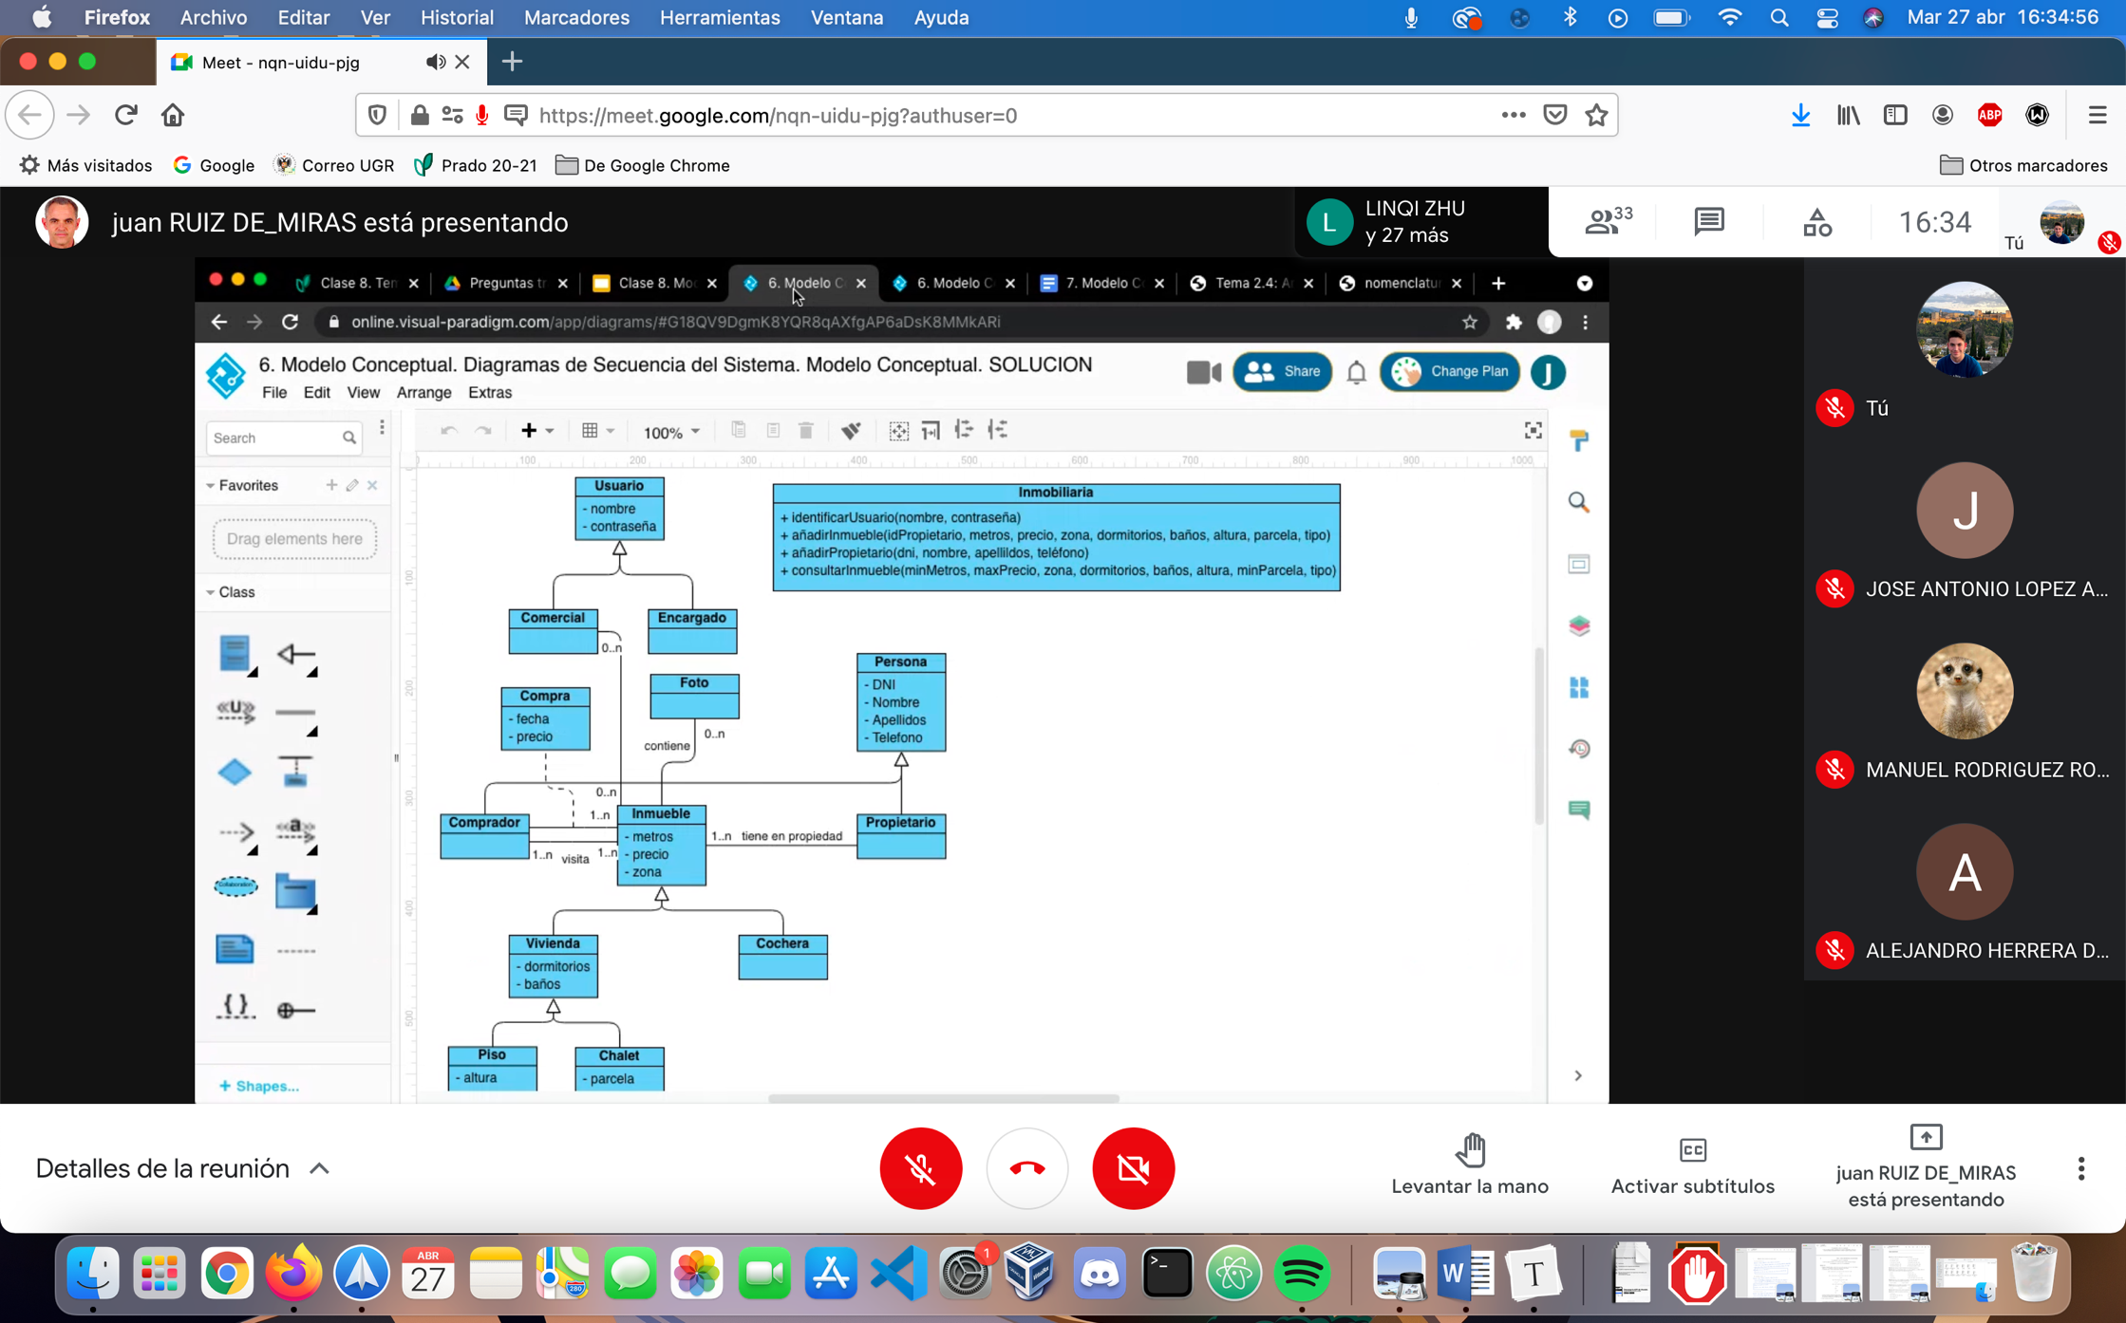

**Diagrama de secuencia**

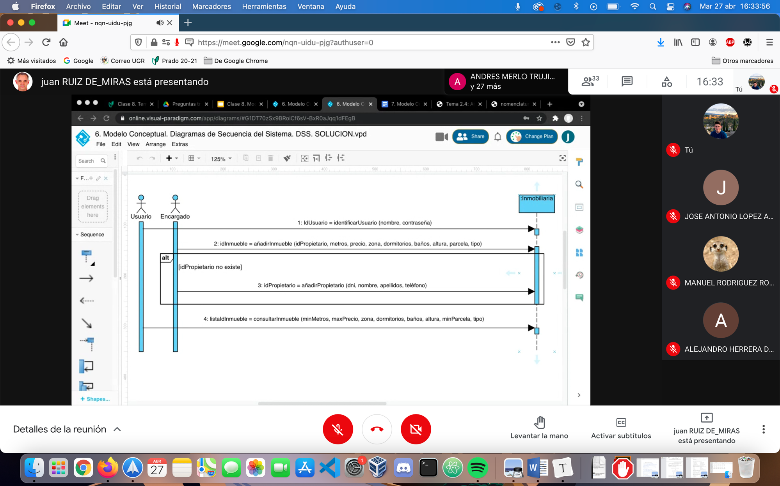

**Contratos**

|  |  |
| --- | --- |
| **Nombre** | **identificarUsuario(nombre, contraseña)** |
| **Responsabilidad** | Comprueba que el nombre y contraseña corresponden a un usuario del sistema. |
| **Tipo** | Inmobiliaria |
| **Notas** |  |
| **Excepciones** | * Si el nombre no coincide con ningún nombre de los usuarios del sistema. * Si la contraseña no coincide con la del usuario *nombre*. * (IFs QUE PONE EL PROGRAMADOR EN EL CÓDIGO) |
| **Salida** | idUsuario=identificador del objeto Usuario cuyo nombre y contraseña coincide con los parámetros proporcionados. |
| **Precondiciones** | * ~~Exista un usuario con el nombre y la contraseña proporcionadas~~ (**NO PORQUE YA ESTÁ PUESTO EN EXCEPCIONES)** |
| **Postcondiciones** |  |

|  |  |
| --- | --- |
| **Nombre** | **añadirInmueble(idPropietario, metros, precio, zona, dormitorios, baños, altura, parcela, tipo)** |
| **Responsabilidad** | Almacena los datos de un nuevo inmueble proporcionados por su propietario |
| **Tipo** | Inmobiliaria |
| **Notas** |  |
| **Excepciones** |  |
| **Salida** | idInmueble = identificador del objeto Inmueble cuyo idPropietario, metros, precio, etc coincide con los parámetros proporcionados |
| **Precondiciones** | * idPropietario debe ser un identificador de algún objeto de la clase Propietario |
| **Postcondiciones** | * Si tipo = piso, se creó el objeto de la clase Piso, identificado por idInmueble, con los datos proporcionados en metros, precio, zona, dormitorios, baños y altura. * Si tipo = chalet, se creó el objeto de la clase Piso, identificado por idInmueble, con los datos proporcionados en metros, precio, zona, dormitorios, baños y parcela. * Si tipo = cochera, se creó el objeto de la clase Cochera, identificado por idInmueble, con los datos proporcionados en metros, precio, zona. * Se creó un enlace entre el nuevo objeto idInmueble y el objeto identificado por idPropietario |

|  |  |
| --- | --- |
| **Nombre** | **añadirPropietario(dni, nombre, apellidos, teléfono)** |
| **Responsabilidad** | Almacena en el sistema un nuevo propietario con los datos proporcionados |
| **Tipo** | Inmobiliaria |
| **Notas** |  |
| **Excepciones** | * DNI debe estar en el formato correcto |
| **Salida** | idPropietario = identificador del objeto Propietario creado con los datos proporcionados |
| **Precondiciones** | * idPropietario debe ser un identificador de algún objeto de la clase Propietario |
| **Postcondiciones** | * se creó un nuevo objeto de la clase Propietario identificado por idPropietario y con los datos proporcionados de DNI, nombre, apellidos y teléfono. |

|  |  |
| --- | --- |
| **Nombre** | **consultarInmueble (minMetros, maxPrecio, zona, dormitorios, baños, altura, minParcela, tipo)** |
| **Responsabilidad** | Devuelve un listado con todos los inmuebles que cumplen los criterios de búsqueda especificados en los parámetros |
| **Tipo** | Inmobiliaria |
| **Notas** |  |
| **Excepciones** |  |
| **Salida** | listaIdInmueble = lista de idInmueble para todos los inmuebles que cumplen los criterios especificados en los parámetros. |
| **Precondiciones** |  |
| **Postcondiciones** |  |

